**שיעורי בית 4: קלט ותווים**

**הנחיות**

* יש להגיש את התרגול ואת שיעורי הבית (מלבד שאלה 2) דרך מערכת ה-NEO.
* **שימו לב לתאריך האחרון להגשה**.
* **ההגשה של שאלה 2 נעשית אוטומטית בהגשת הטופס** (בלחיצה על שליחה/submit).
* יש להגיש קובץ ZIP/RAR המכיל את הקבצים הרלוונטיים (קבצי word + קבצי קוד – **קובץ נפרד לכל שאלה**). שם קובץ ההגשה חייב להכיל את שמכם המלא! לדוגמא: HW4_Daniel.rar
* יש להגיש קבצי C שהתקמפלו כראוי. **קבצים שלא עברו קומפילציה - לא ייבדקו**!
* זכרו את הקונבנציות: מתי נשתמש ב-const ומתי ב-define?
* יש להוסיף הערות בקוד במקומות המתאימים (באנגלית).
* ידידותיות למשתמש: כל פעם שרוצים **לקרוא קלט מהמשתמש**, יש להציג למשתמש **הנחיות ברורות** איזה קלט עליו להכניס.
* **שאלה 2 היא גם הכנה לחומר של השיעור הבא**. לכן יש לענות עליה במלואה. מי שלא יענה עליה במלואה לא יבין מה קורה בשיעור הבא - וחבל! לכן **לא תנתן הארכה או דחיה לפתרון השאלה**.

**שאלות**

1. כתבו תכנית המגדירה משתנה ראשון מסוג תו ואתחלו אותו ב- H.

בנוסף הגדירו 2 משתנים מסוג תו.

קלטו תו למשתנה השני באמצעות פונקציית getchar.

קלטו תו למשתנה השלישי באמצעות פונקציית scanf.

כעת הדפיסו למסך את:

א. תוכן המשתנה הראשון כתו ולידו הדפיסו כתו את תוכן המשתנה הראשון + 1.

ב. הערך המספרי של המשתנה הראשון.

ג. סכום ערכי ה- ASCII של שלושת המשתנים.

ד. סכום ערכי ה- ASCII של המשתנה הראשון והשלישי.

ה. הסימן המיוצג על ידי ערך ה- ASCII שהדפסתם בסעיף הקודם.

כתבו הערה בקוד בה מוסברת המשמעות של הערך המספרי שמודפס.

2. בתרגול הבא גם נלמד חומר חדש קליל וכיפי וגם נתרגל עוד את החומר של משתנים וקליטה למשתנים! הכנסו ל[קישור הבא](https://docs.google.com/forms/d/e/1FAIpQLSek7AhJQVYBkdjdhPVFj4pE9zFnPREgpgiwC9D0IIxNAZvL0g/viewform?usp=sf_link) וענו על השאלות.

**תזכורת חשובה:** השאלה הזו היא גם הכנה לחומר של השיעור הבא. לכן יש לענות עליה במלואה. **מי שלא יענה על השאלה במלואה לא יבין מה קורה בשיעור הבא - וחבל!**

לכן לא תינתן הארכה או דחיה לפתרון השאלה.

3. חישוב נפח כדור: כתבו תכנית אשר קולטת מהמשתמש רדיוס של כדור (מספר **עשרוני**, ביחידות של ס"מ) ומחשבת את נפח הכדור.

הדפיסו למסך 2 שורות: הרדיוס שנקלט ונפח הכדור.

כל שורה יש להדפיס עם הסבר משמעותה. ניתן להניח שהערך של פאי הוא 3.14.

* למידע על חישוב נפח כדור ובדיקת התכנית שלכם חפשו באינטרנט.

4. יש **לתקן** את קטע הקוד הבא כך שיעבוד ללא שגיאות קומפילציה, שגיאות אזהרה, **ועל פי כל הקונבנציות**.

הגישו קובץ c. עם הקוד המתוקן ועם הערות המסבירות מה תיקנתם ומדוע.

**טיפ**: יש לפחות 6 שינויים שצריך לעשות בקוד הזה …

| #define XXX 1.0873  int main()  {  int x=1;  printf("Welcome to United Arab Emirates, how many ILS you have?\n");  scanf("%d",$x);  print("You have %.2f Dirham\n", XXX*x);  return 0;  } |
| --- |

5. כתבו קטע קוד המבקש מהמשתמש לקלוט תווים עבור שם פרטי בעל 3 אותיות. לאחר שנקלוט את 3 האותיות יש להדפיס את השם ברצף.

דוגמת הרצה:

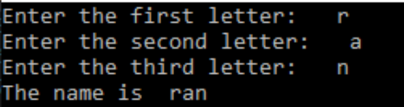

6. יש לכתוב תוכנית המשך לתוכנית הקודמת - כלומר להעתיק את הקוד הקודם עם תוספת קטנה:

לאחר קליטת האותיות יש לקרוא למשתמש בשמו כפי שהוקלד, ולבקש ממנו לכתוב:

* את השנה בה נולד.
* מספר נוסף לבחירתו בין 1-100.

לאחר מכן התוכנית תציג:

* את גילו בהתאם לשנה בה נולד.
* את שארית החלוקה של גילו במספר הנוסף שנקלט.

דוגמת הרצה:

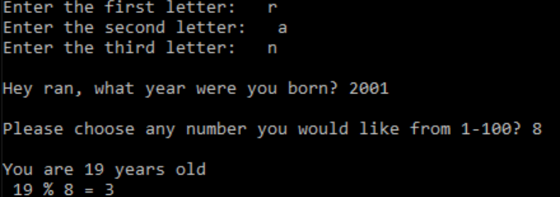

**תזכורת:** למדנו כיצד להדפיס % כפלט הדפסה בשיעור 2.

7. **בונוס:** קראו ב-Google - מה בכל זאת ההבדל בין putch ו-putchar? מה putchar מאפשרת לנו לעשות ש-putch לא?

**בהצלחה!**